Window环境下带证书认证的搭建MQTT服务器说明

1 软件包安装

1.1 安装mosquitto
Mosquitto是一个实现了MQTT协议V3.1和V3.1.1版本的开源软件。它包含了“mosquitto”作为broker，和用于发布和订阅的” mosquitto_pub”和” mosquitto_sub”工具，以及” mosquitto_passwd”工具用于生成用户名和密码记录文件。它支持TLS认证。支持命令行和配置文件（mosquitto.conf）配置。
源码下载：https://github.com/eclipse/mosquitto
安装包下载地址： http://mosquitto.org/download/，选择windows版本，下载安装即可。
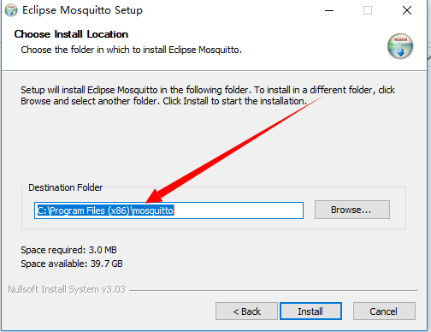
选择一个目录，记住该目录，点击Install。
安装完成之后，配置环境变量Path，将安装目录写入Path环境变量中。
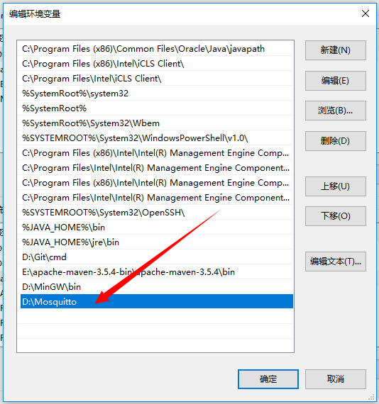

cmd中输入mosquitto.exe –v命令启动mqtt服务器。
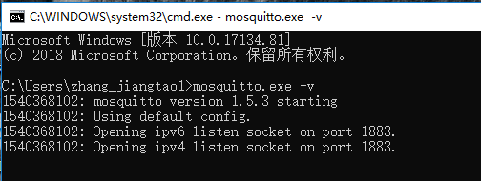
默认监听1883端口。不绑定具体IP，-v参数是用于打印日志信息的。
重新运行一个cmd窗口，输入mosquitto_sub.exe -v -t #
-t是指topic，即订阅的话题，这里订阅所有话题。
再次运行一个cmd窗口，输入mosquitto_pub.exe -t my_topic -m "Hello world!"
这里话题是” my_topic”，话题的消息是” Hello world!”
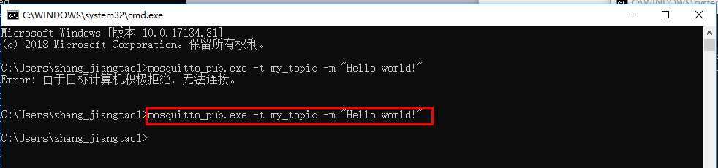
订阅窗口会出现，订阅的话题及内容。
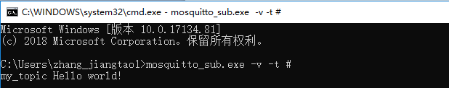
服务器窗口会打印日志
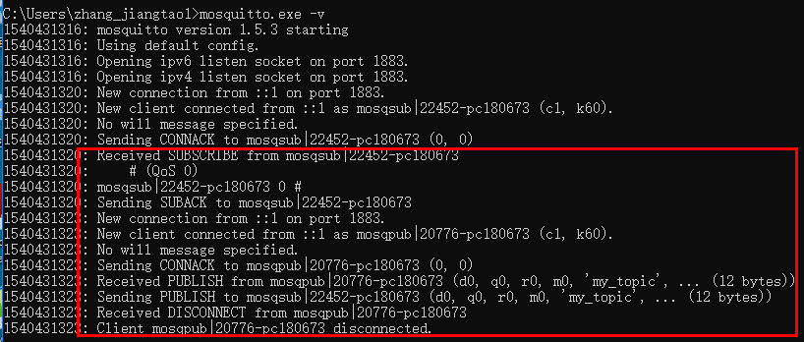

1.2 安装OpenSSL
下载地址：http://slproweb.com/products/Win32OpenSSL.html
选择选择Win32 OpenSSL v1.1.0L Light 下载即可，然后安装。

2 为mosquitto服务器配置证书

2.1 创建自签名根证书
openssl req -new -x509 -days 100 -extensions v3_ca -keyout ca.key -out ca.crt
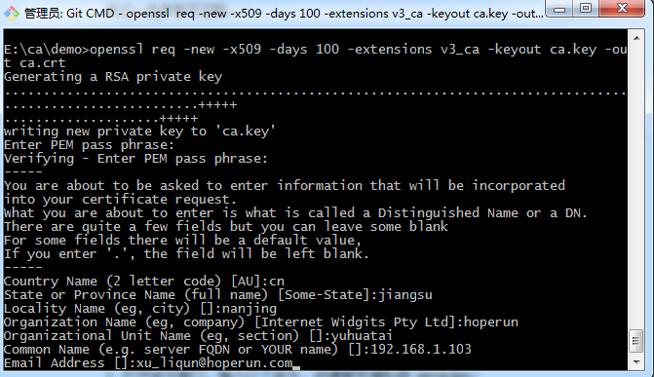
-days 100 中的100代表证书有效期为100天，根据需要进行设定。下文中服务端，客户端证书创建命令中的-days 100同此作用。
命令窗口中输入以上命令
注意：
Common Name 项可填写 主机名，域名或IP 三选一。（本文样例中填写的是主机名 admin）
后面用mosquitto命令订阅或发布时候的 -h 参数需要和此处Common Name填写对应，否则可能会出现证书认证失败，无法订阅或发布。
其它一些参数可忽略。
创建完成后可以在目录中看到ca证书
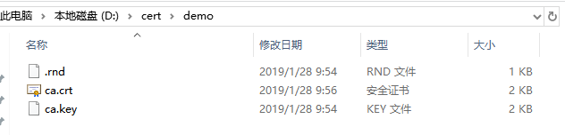

2.2 创建服务端证书
1. 打开命令窗口，输入以下命令，创建服务端私钥 server.key
openssl genrsa -out server.key 2048
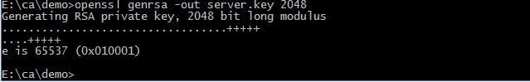

2. 创建服务端证书请求文件 server.csr。该过程参数填写与根证书创建大致相同，一定要注意Common Name选项的填写，需要与根证书的Common Name一致，这里的192.168.1.103为本机IP地址。
openssl req -out server.csr -key server.key -new
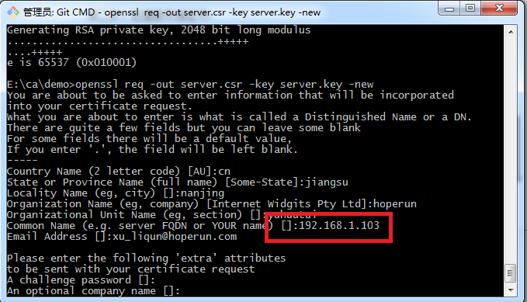

2.3 创建根证书签名的服务端证书
openssl x509 -req -in server.csr -CA ca.crt -CAkey ca.key -CAcreateserial -out server.crt -days 100
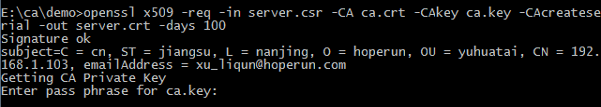

创建完成后可以在目录中发现服务端证书相关文件
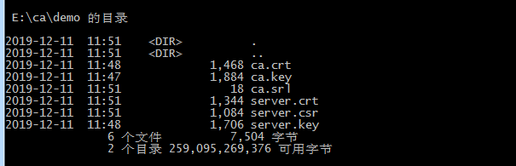
注意
和服务端证书一样，需要注意Common Name选项的填写。

2.4 修改mosquitto.conf
1.修改端口号
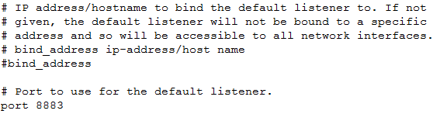
2 增加证书关联
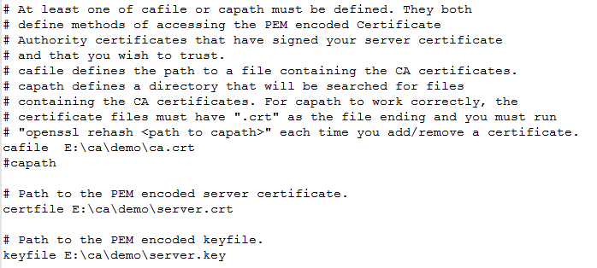
3 （可选）不允许匿名用户
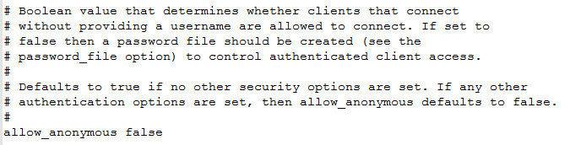
4. （可选）设置密码文件
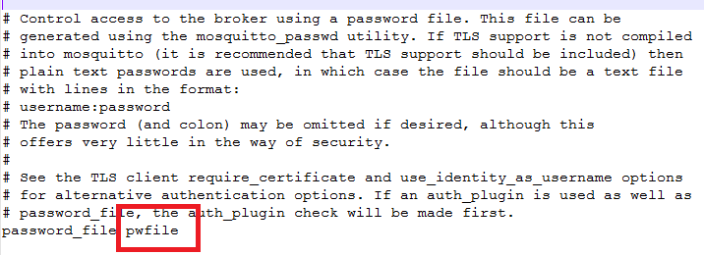
5 （可选）设置访问控制文件
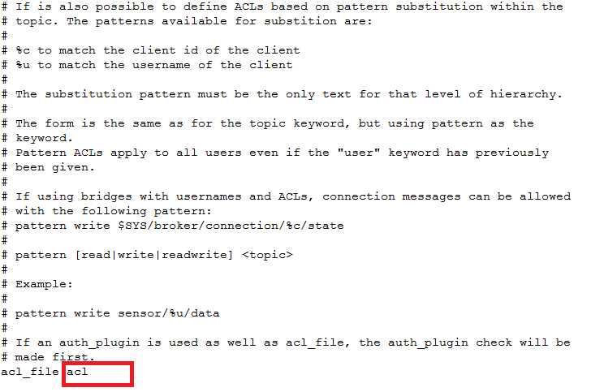

2.5 （可选）为mosquitto配置用户密码
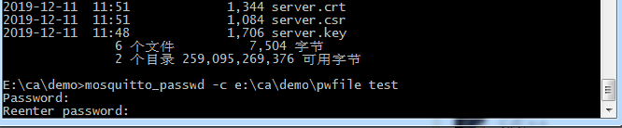

将生产的pwfile拷贝到mosquitto的安装目录下，例如：C:\Program Files (x86)\mosquitto

在C:\Program Files (x86)\mosquitto新建一个文件acl，
写入以下内容
# This affects access control for clients with no username.
topic read $SYS/#

# This only affects clients with username "test".
user test
topic write /#

# This affects all clients.
pattern write $SYS/broker/connection/%c/state

3 使用开源IOTLink组件与MQTT服务器对接测试

3.1 启动MQTT服务器

3.2 修改IoTLink中的mqtt客户端的user为test，密码为test123，将E:\ca\demo\server.crt内容拷贝并赋值给test_case_mqtt_al.c中的全局数组s_mqtt_ca_crt，如下图所示。
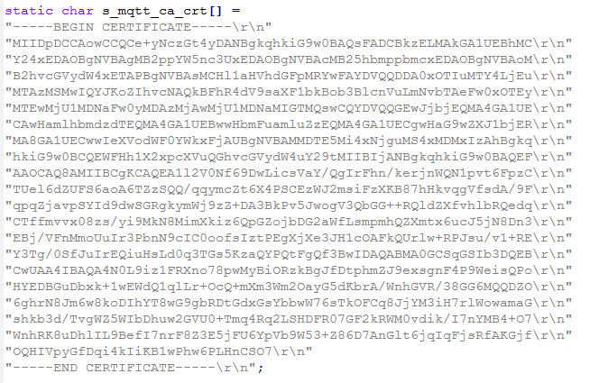

3.3 运行测试
测试结果如下所示

